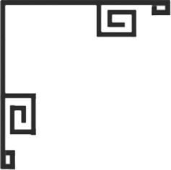
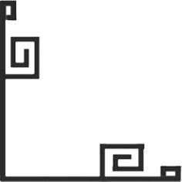
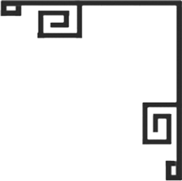
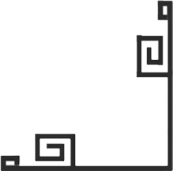
藝術
資訊
普藝簡訊【S150】
今次拍賣展望
三月二十四日的錢幣及郵品拍賣會，可說是種類繁多，但當中亦不乏珍罕之屬。
如紙幣中一對編號同是555555的1985年渣打銀行發行的貳拾圓；一張1993年渣打銀行發行 '拾圓' 編號 F 000001；1997年渣打銀行發行 '伍佰圓' 編號 A 000007等都是收藏幸運鈔票的愛好者不可錯過的。特別一提，編號235 的一百張連編號 ND (1970-75)渣打銀行 '伍員' 及編號244四百張連編號ND (1970-75) 渣打銀行 '拾員' 可說錢幣收藏中另類可遇不可求的特選。
至於喜愛收藏錯體錢幣者之選，如編號200的圖案向上移位；編號223的左右編號不同(左Q553450 右Q563450)；編號386一枚 1988年香港 '伍圓' 邊位錯體等。
貴金屬幣方面，1976年由加拿大發行的一套二十八枚的奧運紀念銀幣，可說是精選目標。此套紀念銀幣不單是品相佳，加上配置收藏盒裝，想必是收藏愛好者必然之選。而金幣之選，則可從編號277至288中尋覓得到。
郵品方面，首選為1980至1992年間中國大陸發行的特種生肖紀念郵票，依次是猴、雞、狗、豬、鼠、牛、虎、兔、龍、蛇、馬、羊，且全為一版八十枚的版票，前後共十二版，品相皆為新票原膠未貼之屬。香港郵票方面，如一套二枚的喬治六世銀婚紀念郵票，可說是目標之選。英皇喬治六世於1923年4月6日，和施德摩爾伯爵的掌上明珠鮑斯‧莉安‧伊利沙白，在倫敦西敏子寺舉行婚禮。那時，他只是一位王子，在位的是他父親喬治五世，太子則是他的兄長愛德華。1948為紀念喬治六世的銀婚而發行的這套郵票最特別之處是，50年前的英國皇冠代辦處竟發行了一枚面值10元的郵票，面值之高連當時英國皇家集郵學會及郵商公會，亦曾為此向當局表示抗議。
另郵品拍品方面亦有各種郵封、小全張、客郵票、大清票、改值票等等。應可滿足喜好集郵人士，從中覓得心選之屬。
小知識
銀本位︰指一種以銀為本位貨幣制度。我國銀本位是由清政府於宣統2年（1910年）4月頒行之《幣製則例》始。1933年4月，國民黨政府公佈《銀本位幣鑄造條例》，實行「廢兩改元」，鑄行銀本位幣，規定以含銀23.493448克之元為單位。1935年11月，又實行法幣改革，銀本位製遂告廢止。
2007年3月5日
日
上次拍賣回顧
2007年3月3日的槌聲奏起新的一年。是次拍賣的總成交額為505,873.5港元，約有六成的拍品成功拍出。
書畫品種中，競拍者較為熱烈。面對著名畫家的拍品，市面今已不太多見，編號1王雪濤所作《花卉蜜蜂》(王益之題 背寶熙 - 行書)，現場舉牌較密，出現多次小「高潮」，最終以12,075港元成交；又如編號3樊虛的《洛神》(背俞陞雲 - 行書 )，以6,900 港元成交；書法拍品像編號153的翁方綱《行書》、編號158的黃士陵《篆書 - 餘學齋》、編號12的俞樾《隸書對聯》 (王益之藏 陳秉琩題簽)等，競投激烈，物有歸屬，其中尤以俞樾更是由無底價起拍，結果以5,750港元成交。
古董拍品中，像編號252的清道光 青花纏枝牡丹碗一對 - 青花六字章款、編號251的清道光 青花 '三多' 碗 - 青花六字章款、編號250的琺瑯彩花鳥題詩杯 - '乾隆年製' 款、編號264的粉彩開窗花鳥六角花盤 連托一對等等，都能令競投氣氛高潮迭起，可見造型古樸、工藝精美的古董，是拍賣會中的長青樹。

展出項目名稱 | 日 期 | 地 點
人物‧肖像作品展 | 2007年3月12 - 15日 | 香港中環大會堂高座七樓展覽館
十六本 | 2007年3月11 - 16日 | 香港中大會堂低座展覽廳

